小岛度假
- 任务基本信息
任务名称 | 小岛度假
换装方式 | 固定配装 限制武器库 完全武器库
任务时间 | 7月13日（星期六）  晚8：00 | TS地址 | 45.125.45.90
FOCN服务器地址 | 45.125.45.90 | FOCN服务器密码
FOCN服务器端口 | 2302 | 任务宙斯 | MIKU

二、任务背景（因剧情隐藏可不勾选）
敌军国别 | 不明 | 我军国别 | PLA
敌军规模 | 班级 排级 连级 营级 | 我军规模 | 班级 排级 √连级 营级+
敌军类型  （可多选） | 纯步兵 机械化 摩托化  含空军其他 | 我军类型（可多选） | 纯步兵 机械化 摩托化  含空军（直升机） 其他
重生票 | √是 否 | 重生方式 | 无 √基地 推进 移动
任务年代 | 未来 现代 二战 架空 | 医疗系统 | 原版 基础 高级 KAT
任务描述：
上次任务过后，林中虎部队获得了一次宝贵的休假，全员在某不知名小岛上进行训练，名义上虽然是训练，但是在日常操练和巡逻后剩下的时间可以自行安排，大家准备在小岛上安心的渡过这次长达7天的假期。

- 行动概述&任务目标
2.1任务区域截图
任务目标：1.享受假期

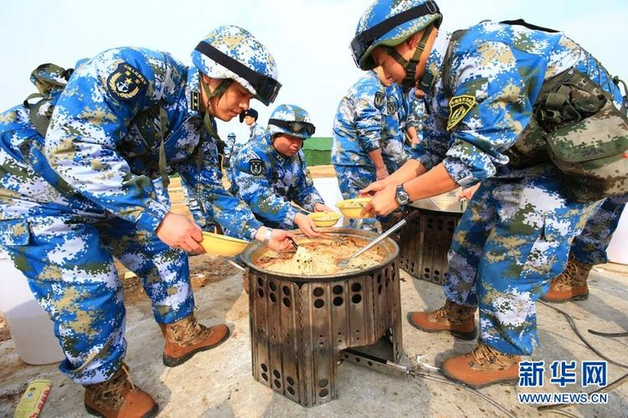

三、胜败条件
胜利条件 | - 无
失败条件 | - 无

四、敌我载具情况（已知情报）
敌军 | 步兵单位 | 不明
敌军 | 装甲单位 | 不明
敌军 | 飞行单位 | 不明
我军 | 步兵单位 | PLA制式装备
我军 | 装甲单位 | 不明
我军 | 飞行单位 | 不明

- 其他

宙斯承诺

致所有参战玩家：
本人已完成对任务的编辑与调试，并确保不会发生测试中出现的任何已知恶行BUG，确保在任务编辑过程中已结合自身经验考虑：任务时长及任务难度，并承诺不会通过任务剧情抹黑、映射政治相关问题。同时已考虑玩家游戏性，包括但不限于：可能的后勤组织方式、可能的长距离运输方式、对绝大多数敌军的反制手段等。

任务宙斯：
2023年11月10 日

